
Об утверждении регламентов государственных услуг в области животноводства
Утративший силу
Постановление акимата Костанайской области от 23 ноября 2015 года № 500. Зарегистрировано Департаментом юстиции Костанайской области 23 декабря 2015 года № 6079. Утратило силу постановлением акимата Костанайской области от 9 декабря 2016 года № 549
Сноска. Утратило силу постановлением акимата Костанайской области от 09.12.2016 № 549 (вводится в действие по истечении десяти календарных дней после дня его первого официального опубликования).
В соответствии со статьей 16 Закона Республики Казахстан от 15 апреля 2013 года "О государственных услугах" акимат Костанайской области ПОСТАНОВЛЯЕТ:
1. Утвердить прилагаемые регламенты государственных услуг:
1) "Выдача справок о наличии личного подсобного хозяйства";
2) "Субсидирование на развитие племенного животноводства, повышение продуктивности и качества продукции животноводства".
2. Настоящее постановление вводится в действие по истечении десяти календарных дней после дня его первого официального опубликования.
Аким области | А. Мухамбетов

Утвержден
постановлением акимата
от 23 ноября 2015 года № 500
Регламент государственной услуги "Выдача справок о наличии личного подсобного хозяйства" 1. Общие положения
1. Государственная услуга "Выдача справок о наличии личного подсобного хозяйства" (далее – государственная услуга) оказывается местными исполнительными органами областей, районов и городов областного значения и акимами поселков, сел, сельских округов (далее – услугодатель).
Прием заявления и выдача результата оказания государственной услуги осуществляется через:
1) канцелярию услугодателя;
2) филиал Республиканского государственного предприятия "Центр обслуживания населения" по Костанайской области и его отделы в городах и районах (далее - ЦОН);
3) веб-портал "электронного правительства" www.egov.kz (далее Портал).
2. Форма оказания государственной услуги: электронная (полностью автоматизированная) или бумажная.
3. Результатом оказания государственной услуги является – справка о наличии личного подсобного хозяйства согласно приложению 1 к стандарту государственной услуги "Выдача справок о наличии личного подсобного хозяйства", утвержденного приказом Министра сельского хозяйства Республики Казахстан от 28 апреля 2015 года № 3-2/378 "Об утверждении стандартов государственных услуг в области животноводства" (далее – Стандарт).
Форма предоставления результата оказания государственной услуги: электронная и (или) бумажная.
2. Описание порядка действий структурных подразделений (работников) услугодателя в процессе оказания государственной услуги
4. Основанием для начала процедуры (действия) по оказанию государственной услуги при обращении к услугодателю является прием услугодателем заявления с приложением документов, указанных в пункте 9 Стандарта (далее - пакет документов) либо запроса в форме электронного документа, удостоверенного электронной цифровой подписью (далее – ЭЦП) услугополучателя.
5. Содержание каждой процедуры (действия), входящей в состав процесса оказания государственной услуги, длительность его выполнения:
1) канцелярия услугодателя принимает и регистрирует пакет документов – 10 (десять) минут.
Результат процедуры (действия) - прием пакета документов;
2) руководитель услугодателя определяет ответственного исполнителя, налагает визу – 5 (пять) минут.
Результат процедуры (действия) – виза руководителя услугодателя;
3) ответственный исполнитель услугодателя подготавливает проект результата оказания государственной услуги и передает руководителю услугодателя, 10 (десять) минут.
Результат процедуры (действия) – проект результата оказания государственной услуги;
4) руководитель услугодателя подписывает результат оказания государственной услуги и передает его ответственному исполнителю услугодателя, 5 (пять) минут.
Результат процедуры (действия) – подписанный результат оказания государственной услуги;
5) ответственный исполнитель услугодателя – готовит и выдает результат оказания государственной услуги – 10 (десять) минут.
Результат процедуры (действия) – выданный результат оказания государственной услуги услугополучателю.
3. Описание порядка взаимодействия структурных подразделений (работников) услугодателя в процессе оказания государственной услуги
6. В процессе оказания государственной услуги участвуют следующие структурные подразделения (работники):
1) канцелярия услугодателя;
2) ответственный исполнитель услугодателя;
3) руководитель услугодателя.
7. Описание последовательности процедур (действий) между структурными подразделениями (работниками) с указанием длительности каждой процедуры (действия):
1) канцелярия услугодателя принимает и регистрирует пакет документов – 10 (десять) минут.
2) руководитель услугодателя определяет ответственного исполнителя, налагает визу – 5 (пять) минут.
3) ответственный исполнитель услугодателя подготавливает проект результата оказания государственной услуги и передает руководителю услугодателя, 10 (десять) минут.
4) руководитель услугодателя подписывает результат оказания государственной услуги и передает его ответственному исполнителю услугодателя, 5 (пять) минут.
5) ответственный исполнитель услугодателя – готовит и выдает результат оказания государственной услуги услугополучателю – 10 (десять) минут.
4. Описание порядка взаимодействия с центром обслуживания населения и (или) иными услугодателями, а также порядка использования информационных систем в процессе оказания государственной услуги
8. Основанием для начала действия по оказанию государственной услуги при обращении в ЦОН является принятие работником ЦОНа пакета документов от услугополучателя.
9. Содержание каждого действия, входящего в состав процесса оказания государственной услуги, длительность его выполнения:
1) услугополучатель для получения государственной услуги обращается в ЦОН;
2) работник ЦОНа проверяет полноту пакета документов – 3 (три) минуты.
В случае предоставления услугополучателем неполного пакета документов согласно перечню, предусмотренному пунктом 9 стандарта государственной услуги, работник ЦОНа отказывает в приеме заявления и выдает расписку об отказе в приеме пакета документов согласно приложению 3 к Стандарту.
3) при предоставлении услугополучателем полного пакета документов, работник ЦОНа регистрирует их в информационной системе "Интегрированная информационная система для центров обслуживания населения" (далее – ИИС ЦОН) – 3 (три) минуты;
4) работник ЦОНа получает письменное согласие услугополучателя на использование сведений, составляющих охраняемую законом тайну, содержащихся в информационных системах, если иное не предусмотрено законами Республики Казахстан – 3 (три) минуты;
5) работник ЦОНа выдает результат оказания государственной услуги - 5 (пять) минут.
10. Описание порядка обращения и последовательности процедур (действий) услугополучателя и услугодателя при оказании государственной услуги через Портал:
1) услугополучатель осуществляет регистрацию (авторизацию) на портале посредством индивидуального идентификационного номера;
2) выбор услугополучателем электронной государственной услуги, заполнение полей электронного запроса и прикрепление пакета документов, указанных в пункте 9 Стандарта;
3) удостоверение электронного запроса для оказания электронной государственной услуги посредством ЭЦП услугополучателя;
4) обработка (проверка, регистрация) электронного запроса услугодателем;
5) получение услугополучателем уведомления о статусе принятии запроса для оказания государственной услуги указанием даты получения результата государственной услуги через Портал в "личном кабинете" услугополучателя;
6) направление услугодателем в "личный кабинет" услугополучателя результата оказания государственной услуги в форме электронного документа, подписанного ЭЦП;
7) получение услугополучателем результата оказания государственной услуги через Портал в "личном кабинете" услугополучателя.
11. Функциональные взаимодействия информационных систем, задействованных в оказании государственной услуги через Портал приведены в диаграмме согласно приложению 1 к настоящему Регламенту.
12. Подробное описание последовательности процедур (действий), взаимодействий структурных подразделений (работников) услугодателя в процессе оказания государственной услуги, а также описание порядка взаимодействия с иными услугодателями и (или) центром обслуживания населения и порядка использования информационных систем в процессе оказания государственной услуги отражается в справочнике бизнес-процессов оказания государственной услуги согласно приложению 2 к настоящему Регламенту. Справочник бизнес-процессов оказания государственной услуги размещается интернет-ресурсе услугодателя.
Приложение 1
к Регламенту государственной
услуги "Выдача справок о
наличии личного подсобного
хозяйства"
Диаграмма функционального взаимодействия информационных систем, задействованных в оказании государственной услуги через Портал

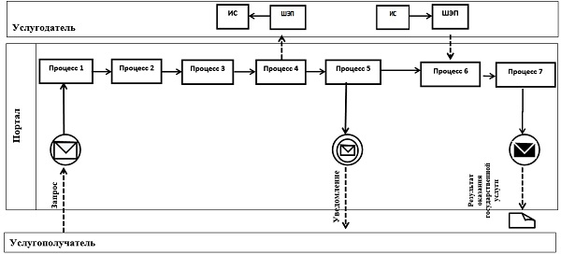

Условные обозначения:

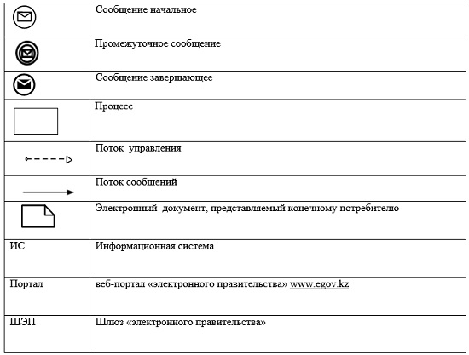

Приложение 2
к Регламенту государственной
услуги "Выдача справок наличии
личного подсобного хозяйства"
Справочник бизнес-процессов оказания государственной услуги "Выдача справок наличии личного подсобного хозяйства"

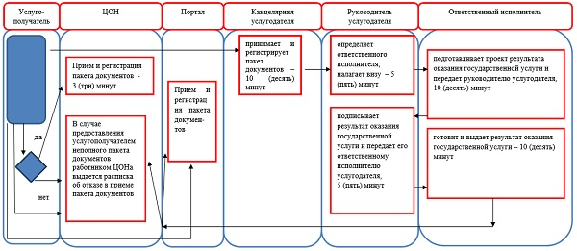

Утвержден
постановлением акимата
от 23 ноября 2015 года № 500
Регламент государственной услуги "Субсидирование на развитие племенного животноводства, повышение продуктивности и качества продукции животноводства" 1. Общие положения
1. Государственная услуга "Субсидирование на развитие племенного животноводства, повышение продуктивности и качества продукции животноводства" (далее - государственная услуга) оказывается местным исполнительным органам области (государственным учреждением "Управление сельского хозяйства акимата Костанайской области") (далее – услугодатель).
Прием заявления и выдача результата оказания государственной услуги осуществляется через:
1) канцелярию услугодателя;
2) веб - портал "электронного правительства" www.egov.kz (далее – Портал).
2. Форма оказания государственной услуги: электронная (частично автоматизированная) или бумажная.
3. Результатом оказания государственной услуги является – сводный акт по области для дальнейшего перечисления причитающихся бюджетных субсидий на банковские счета услугополучателей.
Форма предоставления результата оказания государственной услуги: электронная и (или) бумажная.
2. Описание порядка действий структурных подразделений (работников) услугодателя в процессе оказания государственной услуги
4. Основанием для начала процедуры (действия) по оказанию государственной услуги при обращении к услугодателю является прием заявки с приложением документов, указанных в пункте 9 Стандарта (далее - пакет документов) государственной услуги "Субсидирование на развитие племенного животноводства, повышение продуктивности и качества продукции животноводства", утвержденного приказом Министра сельского хозяйства Республики Казахстан от 28 апреля 2015 года № 3-2/378 "Об утверждении стандартов государственных услуг в области животноводства" (далее – Стандарт) либо запроса в форме электронного документа, удостоверенного электронной цифровой подписью (далее – ЭЦП) услугополучателя.
5. Содержание каждой процедуры (действия), входящей в состав процесса оказания государственной услуги, длительность его выполнения:
1) канцелярии услугодателя принимает пакет документов, регистрирует и передает руководителю услугодателя – 30 (тридцать) минут.
Результат процедуры (действия) – прием пакета документов;
2) руководитель услугодателя определяет ответственного исполнителя, налагает соответствующую визу – 30 (тридцать) минут.
Результат процедуры (действия) – виза руководителя услугодателя;
3) ответственный исполнитель услугодателя подготавливает проект результата оказания государственной услуги и передает руководителю услугодателя - 23 (двадцать три) рабочих дня.
Результат процедуры (действия) – проект результата оказания государственной услуги;
4) руководитель услугодателя подписывает результат оказания государственной услуги и передает его ответственному исполнителю услугодателя - 30 (тридцать) минут.
Результат процедуры (действия) – подписанный результат оказания государственной услуги;
5) ответственный исполнитель услугодателя – готовит и выдает результат оказания государственной услуги – 30 (тридцать) минут.
Результат процедуры (действия) – выданный результат оказания государственной услуги услугополучателю.
3. Описание порядка взаимодействия структурных подразделений (работников) услугодателя в процессе оказания государственной услуги
6. Перечень структурных подразделений (работников) услугодателя, которые участвуют в процессе оказания государственной услуги:
1) канцелярия услугодателя;
2) руководитель услугодателя.
3) ответственный исполнитель услугодателя;
7. Описание последовательности процедур (действий) между структурными подразделениями (работниками), длительность каждой процедуры (действия):
1) канцелярии услугодателя принимает пакет документов, регистрирует и передает руководителю услугодателя – 30 (тридцать) минут.
2) руководитель услугодателя определяет ответственного исполнителя, налагает соответствующую визу – 30 (тридцать) минут.
3) ответственный исполнитель услугодателя подготавливает проект результата оказания государственной услуги и передает руководителю услугодателя - 23 (двадцать три) рабочих дня.
4) руководитель услугодателя подписывает результат оказания государственной услуги и передает его ответственному исполнителю услугодателя - 30 (тридцать) минут.
5) ответственный исполнитель услугодателя – готовит и выдает результат оказания государственной услуги – 30 (тридцать) минут.
4. Описание порядка взаимодействия с центром обслуживания населения и (или) иными услугодателями, а также порядка использования информационных систем в процессе оказания государственной услуги
8. Государственная услуга через филиал Республиканского государственного предприятия "Центр обслуживания населения" по Костанайской области не оказывается.
9. Порядок действий услугодателя и услугополучателя при оказании государственной услуги через Портал:
1) услугополучатель осуществляет регистрацию (авторизацию) на портале посредством индивидуального идентификационного номера;
2) выбор услугополучателем электронной государственной услуги, заполнение полей электронного запроса и прикрепление пакета документов;
3) удостоверение электронного запроса для оказания электронной государственной услуги посредством ЭЦП услугополучателя;
4) обработка (проверка, регистрация) электронного запроса услугодателем;
5) получение услугополучателем уведомления статуса о принятии запроса оказания государственной услуги с указанием даты и времени получения результата оказания государственной услуги в истории получения государственных услуг "личного кабинета" услугополучателя;
6) направление услугодателем в "личный кабинет" услугополучателя результата оказания государственной услуги в форме электронного документа, подписанного ЭЦП уполномоченного лица услугодателя;
7) получение услугополучателем результата оказания государственной услуги через Портал в "личном кабинете" услугополучателя.
10. Функциональные взаимодействия информационных систем, задействованных в оказании государственной услуги через Портал приведены в диаграмме согласно приложению 1 к настоящему Регламенту.
11. Подробное описание последовательности процедур (действий), взаимодействий структурных подразделений (работников) услугодателя в процессе оказания государственной услуги и порядка использования информационных систем в процессе оказания государственной услуги отражается в справочнике бизнес-процессов оказания государственной услуги согласно приложению 2 к настоящему Регламенту. Справочник бизнес-процессов оказания государственной услуги размещается интернет-ресурсе услугодателя.
Приложение 1
к Регламенту государственной
услуги "Субсидирование на
развитие племенного
животноводства, повышение
продуктивности и качества
продукции животноводства"
Диаграмма функционального взаимодействия информационных систем, задействованных в оказании государственной услуги через Портал

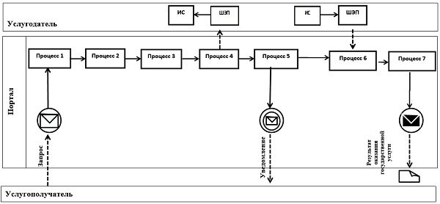

Условные обозначения:

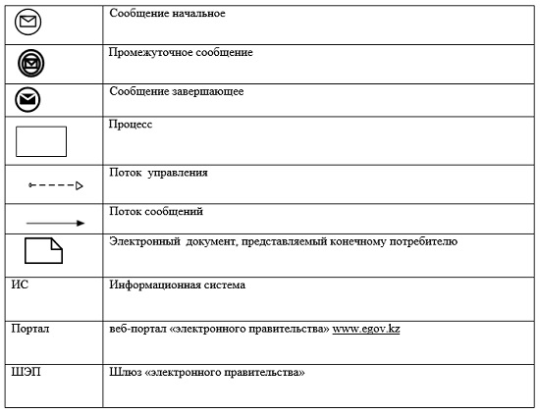

Приложение 2
к Регламенту государственной
услуги "Субсидирование на
развитие племенного
животноводства, повышение
продуктивности и качества
продукции животноводства"
Справочник бизнес-процессов оказания государственной услуги "Субсидирование на развитие племенного животноводства, повышение продуктивности и качества продукции животноводства"

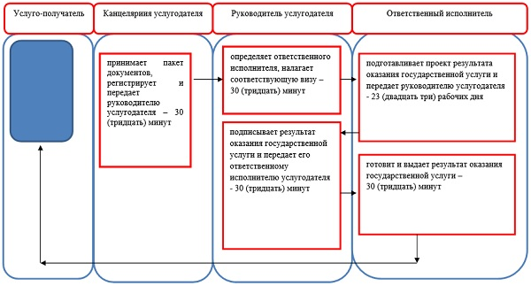

© 2012. РГП на ПХВ «Институт законодательства и правовой информации Республики Казахстан» Министерства юстиции Республики Казахстан

